
Engenharia Electrotécnica e Computadores
LABORATÓRIOS DE MATEMÁTICA 2
Problema 1 – Séries de Fourier

Realizado por:
1020881 | Sérgio Santos | 1ZAN
1070269 | Maria João Costa | 1ZAN
2008
Índice
Introdução 4
Demonstração Teórica 4
Explicação 7
Resolução 9
1. 9
a) Determine e represente graficamente a série de Fourier a aproximação da onda de tensão obtida. 9
Determinação 9
Aproximação de Onda Obtida até ao Vigésimo Harmónico 12
b) Os harmónicos gerados, apesar de pequenos são indesejados. Qual a percentagem de harmónicos gerados face a componente fundamental da onda de tensão? 13
Componente Fundamental 13
Percentagem de harmónicos gerados face componente fundamental. 14
c) Determine, para uma lâmpada de 75W utilizando a aproximação até ao quinto harmónico, o fluxo luminoso obtido. 15
Para o sinal F(t) 15
Para o Sinal do Quinto Harmónico 15
2. 17
Calcule o valor de J que para uma lâmpada de 60W possibilite obter 30% do seu fluxo luminoso nominal. Determine a série de Fourier da onda de tensão obtida dando ênfase as diferentes componentes harmónicas. 17
Calculo de Tensão 17
Calculo de J 17
Gráfico Série de Fourier 18
mostragem de harmónicos 19
Harmónico Fundamental 20
Conclusão 21
Formulário 22
Bibliografia 24

Introdução
Nos sistemas domésticos (230V – 50Hz) na regulação da intensidade luminosa das lâmpadas de incandescência utilizam-se dimmers, desenvolvidos com o recurso a semicondutores de potência em circuitos de controlo.
Estes sistemas procedem ao corte dos hemiciclos da tensão de acordo com o representado na fig. 1. Desta forma a tensão aplicada a lâmpada pode ser controlada de 0 – 100% pela variação de J de T/2 a 0.

Demonstração Teórica

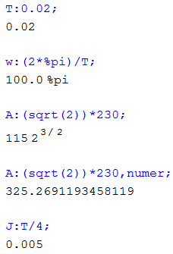
Frequência 50Hz

Velocidade Angular

Amplitude

Corte

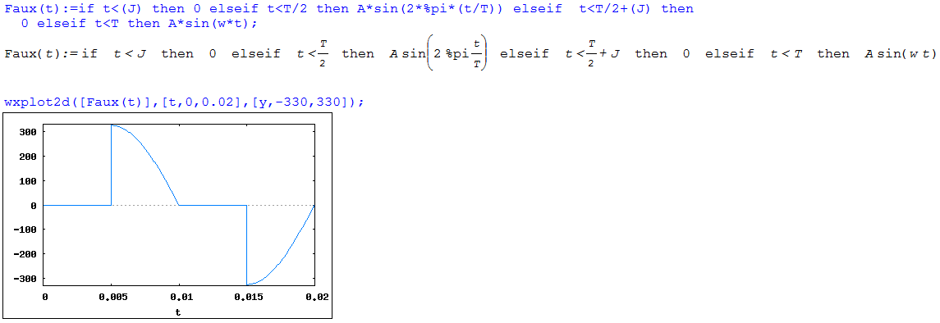

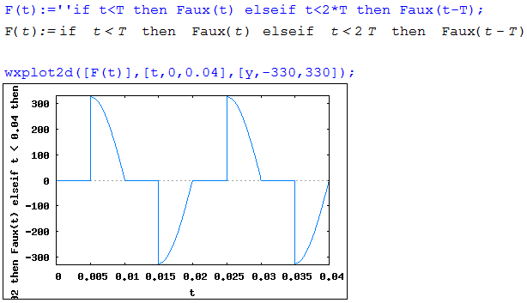

Para J: T/12 (15º)

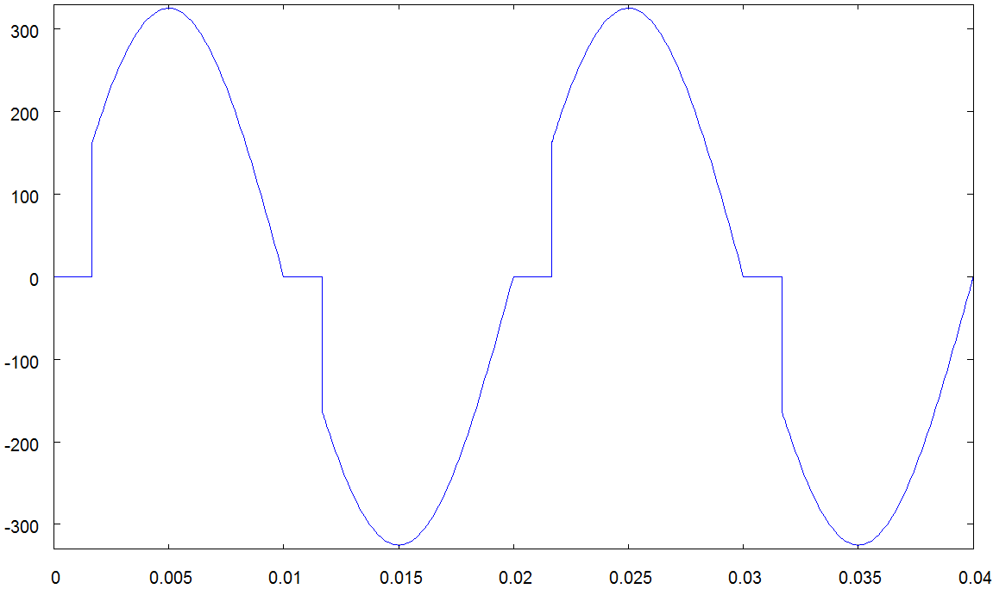

Para J: T/4 (45º)

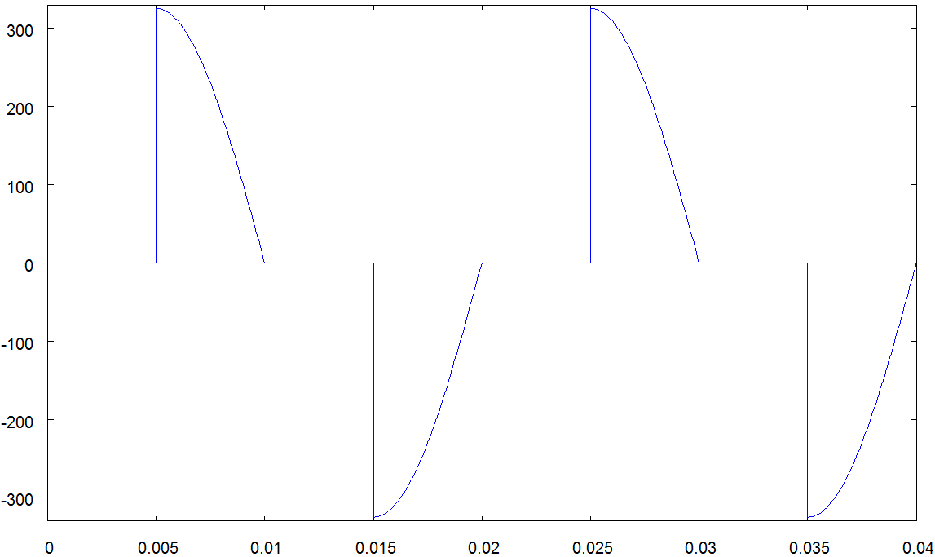

Para J: (5T) /12

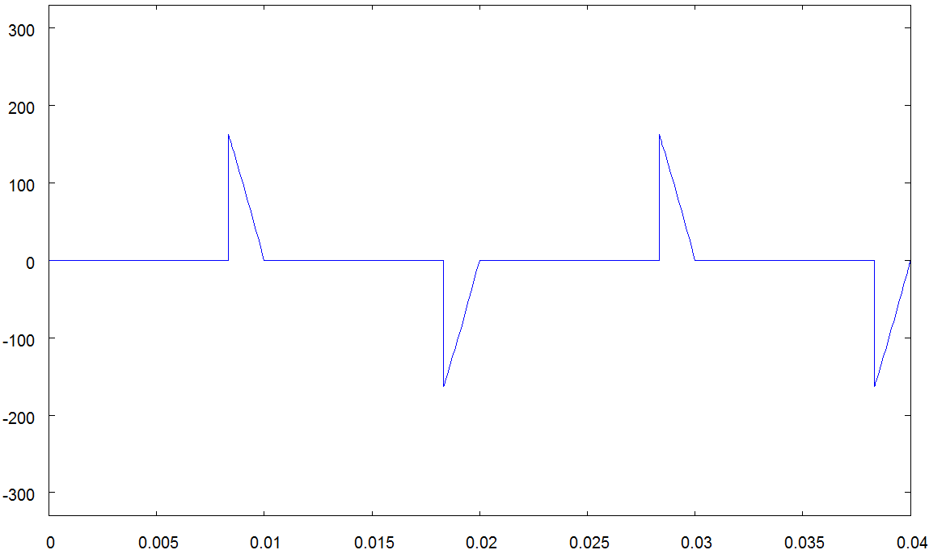

Explicação

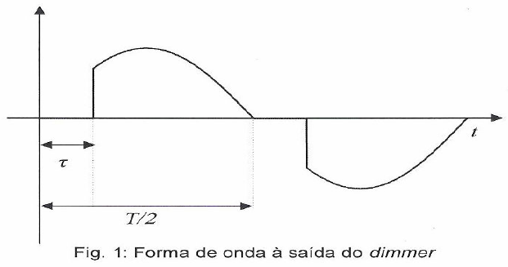

Este sinal Respeita as condições de Deidricht.

1º. F(t) é definida e limitada no Período T.

2º. F(t) é integrável, no sentido de Riemen, no Período T.

3º. F(t) tem um numero finito de descontinuidades simples no período T.

Sabe-se que as lâmpadas de incandescência têm normalmente as seguintes características:

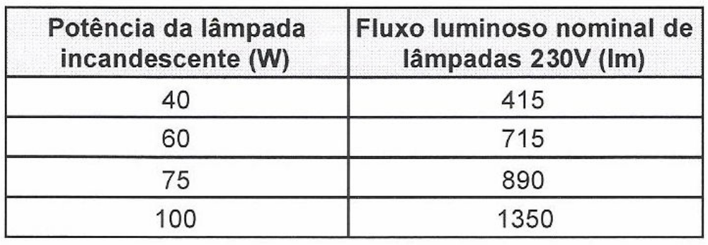

E comummente aceita-se que 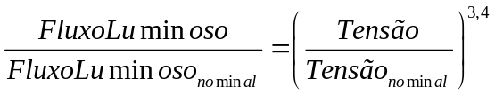.

Resolução

1.
Faça J= T/4

a) Determine e represente graficamente a série de Fourier a aproximação da onda de tensão obtida.

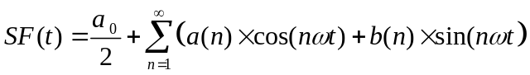 Série Fourier
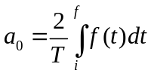 2*Média
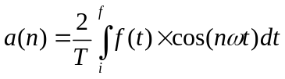 Amp harmónico par
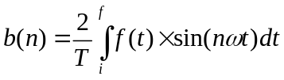 Amp harmónico impar
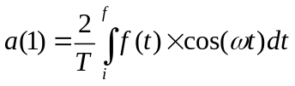 Amp Fundamental par
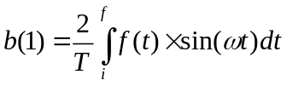 Amp Fundamental impar

Determinação

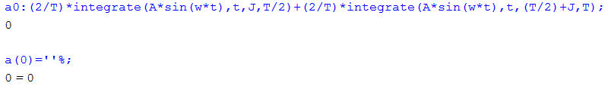
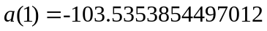
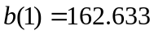
NOTA: Teve de se calcular os componentes fundamentais a parte devido ao dominador anular-se para n =1.

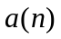

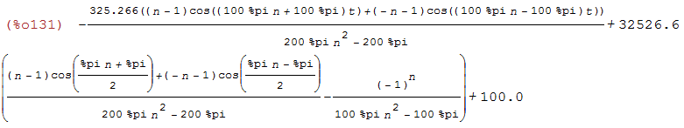

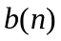

Harmónico Fundamental para T/4.

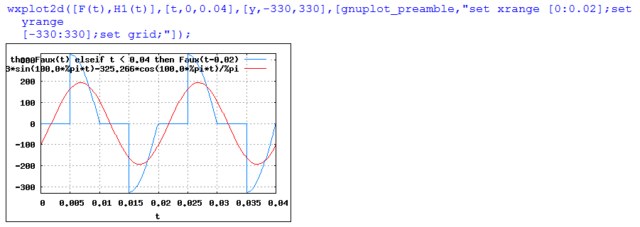

Série Fourier

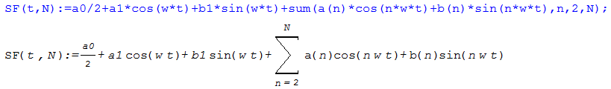

Aproximação de Onda Obtida até ao Vigésimo Harmónico

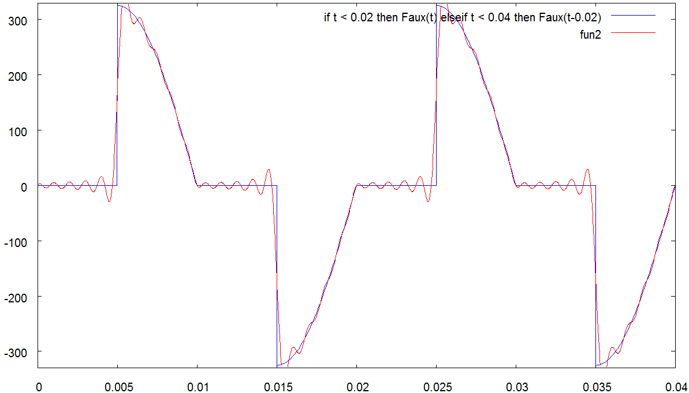

b) Os harmónicos gerados, apesar de pequenos são indesejados. Qual a percentagem de harmónicos gerados face a componente fundamental da onda de tensão?

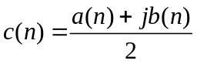
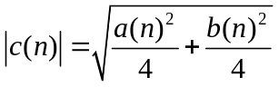

Componente Fundamental

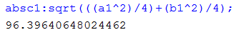

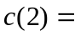0 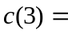51.76769171972843
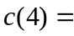 0 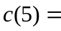17.25589723990948
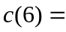 0 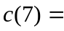17.25589723990948
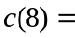0 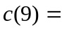10.35353834394569
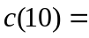0 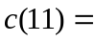10.35353834394569

Nota-se já uma Série em cadeia, que também é simétrica.
Nota-se que para números pares o C(n) é nulo, e nota-se que é decrescente quando se afasta do centro.

Percentagem de harmónicos gerados face componente fundamental.
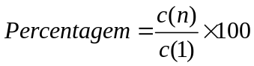

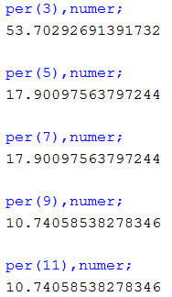

c) Determine, para uma lâmpada de 75W utilizando a aproximação até ao quinto harmónico, o fluxo luminoso obtido.
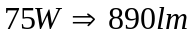
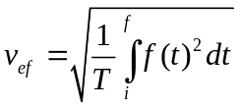

Para o sinal F(t)

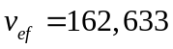, para F(t).
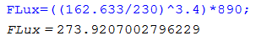

Para o Sinal do Quinto Harmónico
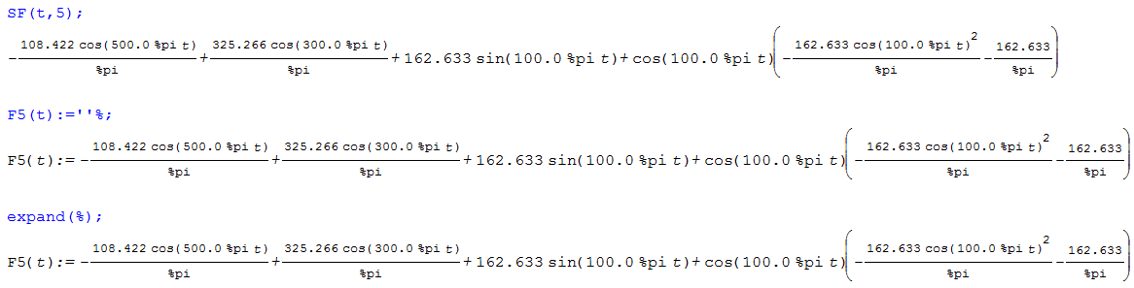
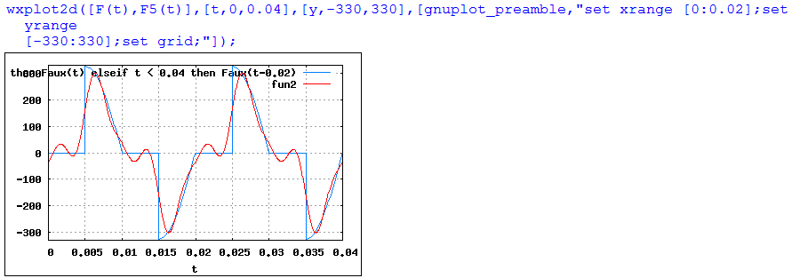

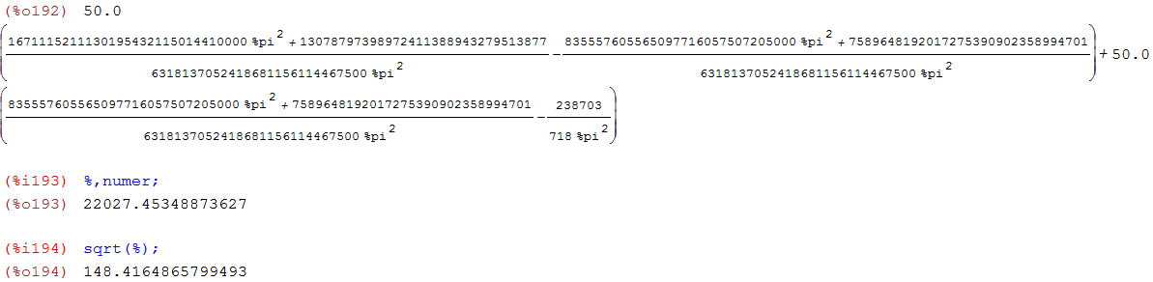

A Tensão gerada pela série de Fourier no quito harmónico é 148,42 Volts (valor eficaz), comparando com o sinal original é inferior (original 162,633 Volts).
Logo o fluxo luminoso é 198,79 Lúmen, que é 22,3% de Fluxo luminoso nominal.

2.

Calcule o valor de J que para uma lâmpada de 60W possibilite obter 30% do seu fluxo luminoso nominal. Determine a série de Fourier da onda de tensão obtida dando ênfase as diferentes componentes harmónicas.

Calculo de Tensão

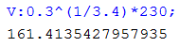

Calculo de J
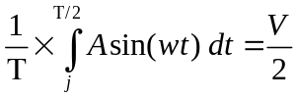
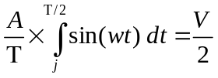
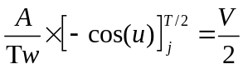

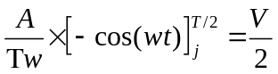
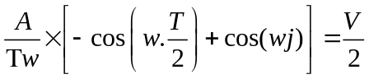

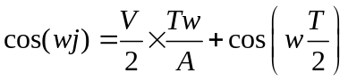

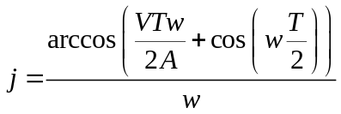

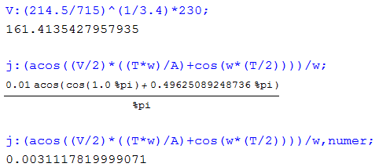

Gráfico Série de Fourier
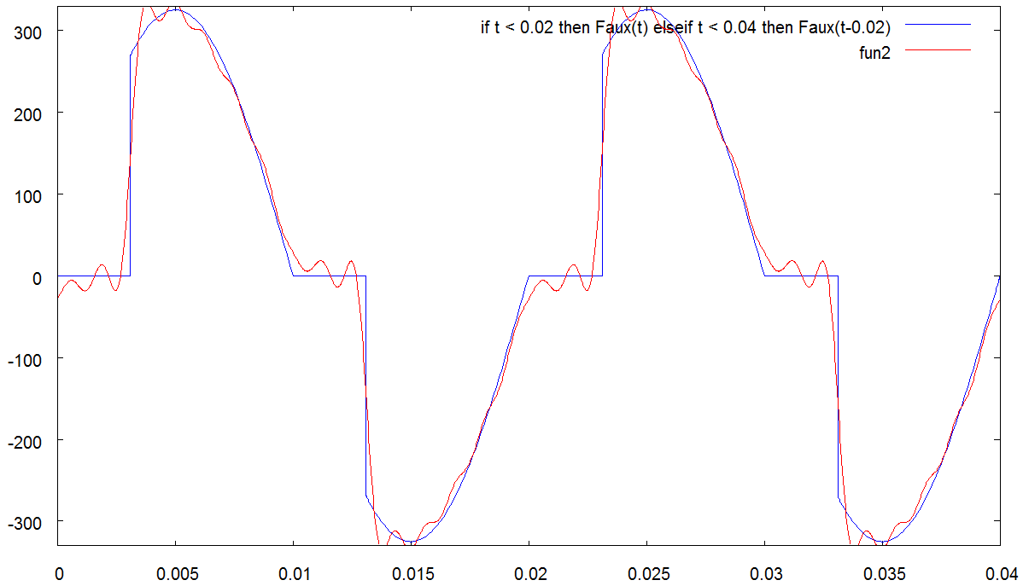

mostragem de harmónicos

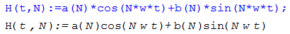

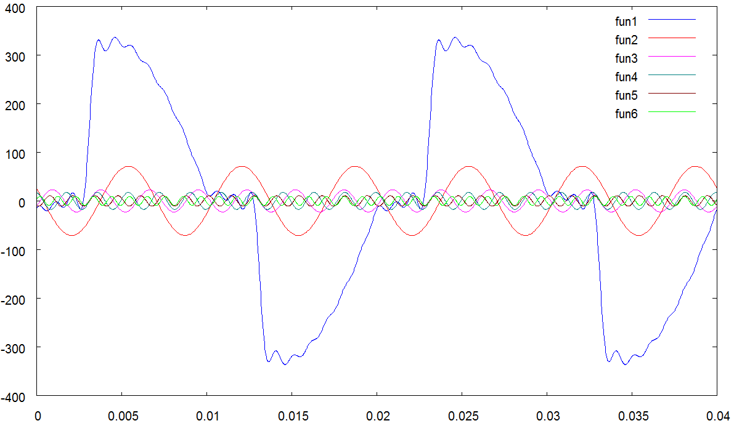

Harmónico Fundamental

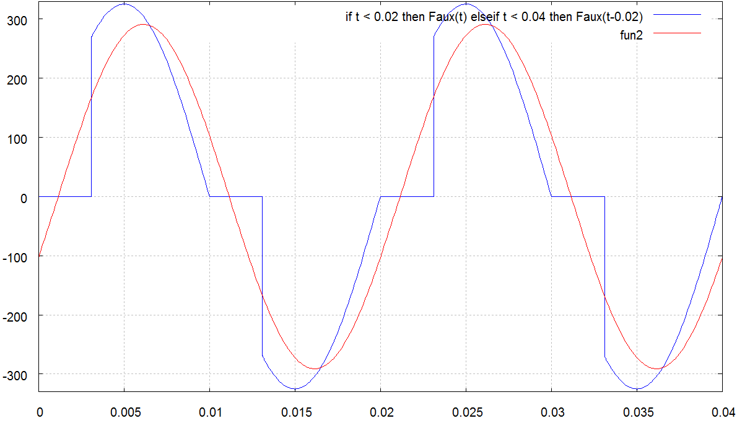

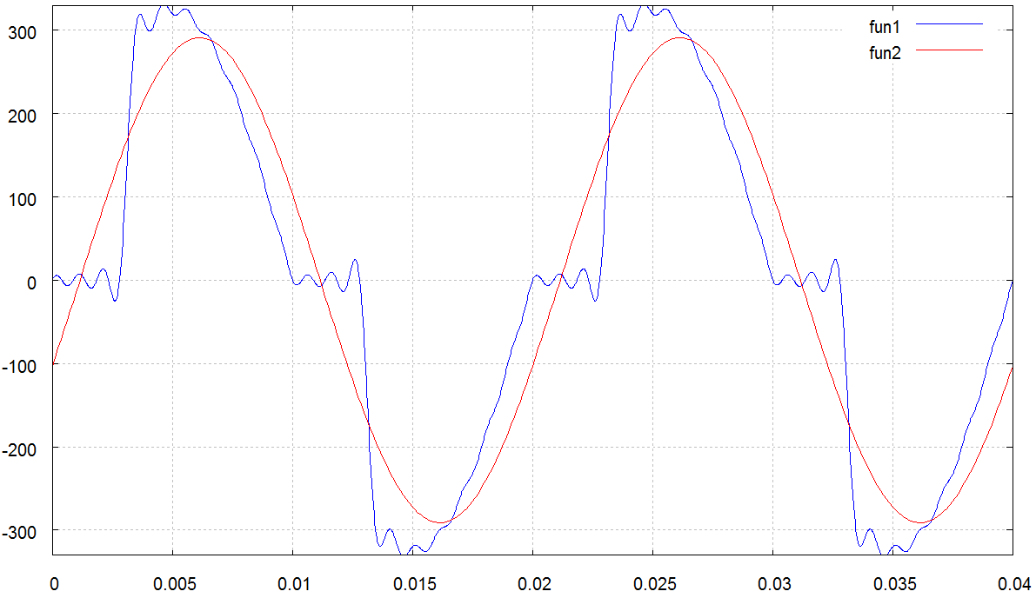

Conclusão
Durante a realização deste trabalho foi utilizado o máxima como ferramenta para a resolução dos exercícios expostos; o nosso trabalho era destinado a explicar o funcionamento de um dimmer, ou regulador de intensidade ou luminosidade pelo processo da série de Fourier.
Na construção da série de fourier o máxima revelou-se um instrumento de grande utilidade – simplificou todo o processo. No entanto, verificaram-se algumas limitações na solução de alguns integrais complexos e não conseguindo resolver integrais na qual um dos pontos definidos é uma incógnita. Também o método Solve era limitado em algumas equações que pretendíamos calcular tendo de recorrer ao método tradicional manual.

Formulário
Par
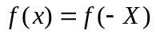
Impar
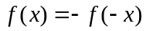
Composição de qualquer função
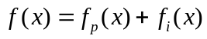
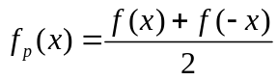
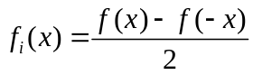
Efeito de Translação
 Se 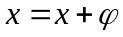, ou seja 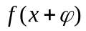, implica que a função se desloca segundo o eixo para a esquerda .
E diz-se periódica a função se 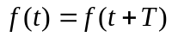 em que T é o período positivo.

Componentes Fundamentais
Série de fourier
Harmónicos de fourier
Harmónico Fundamental da função
Meia Amplitude.
Componente Fundamental
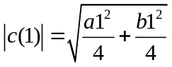
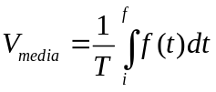
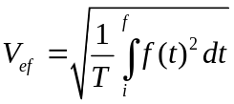

Bibliografia

1. Apoio através de pesquisa no motor de busca de Internet.
2.Cálculo Diferencial e Integral. Acilina Azenha; Maria Amélia Jerónimo.
3.Formulas de Matemática Gerais. Evaristo Pontes Dos Santos.
4. Analise de Fourier. Murray R. Spiegel.
5.Calculo Difererncial e Integral Vol1 e Vol2. N.Piskonov.
6.Calculo Diferencial e Integral J.A.Tenreiro Machado; Alexandre Galhano; etc.
7. Calculo Diferencial e Integral Frank Ayres, JR.
8. The Electrical Engineering Handbook Ed. Richard C.Dorf.
9. Outros documentos pertencentes ao I.S.E.P da Telecomunicações, Laboratório Matemática 2 e Sinais e Sistemas.

